**Enunciado**

En la veterinaria ***“Mi pequeña mascota”*** han identificado la necesidad de una aplicación de software para ayudar con el funcionamiento de su negocio. La veterinaria ha trabajado en la ciudad de Cali durante más de 10 años y presta diversos productos y servicios a sus clientes. Debido a ser un negocio pequeño han decidido partir el proyecto del desarrollo de la aplicación en dos fases y le han solicitado a usted ayuda con la fase 1 del proyecto.

La primera fase del proyecto consta en modelar el funcionamiento de los procesos básicos de la

veterinaria. La veterinaria desea poder registrar a sus clientes humanos y sus mascotas. De cada persona se desea conocer el nombre, la identificación, la dirección, y el teléfono de contacto. Una persona puede tener 1 o más mascotas, y de cada mascota se desea conocer el nombre, el tipo de animal (Por ahora se especifican perro, gato, ave y otros), la edad y el peso.

Entre los servicios que ofrece la veterinaria se encuentra la hospitalización, para lo cual tiene habilitados unos mini cuartos para las mascotas, específicamente tiene 8. Para hospitalizar una mascota se requiere saber si hay disponibilidad de un mini cuarto, en caso de haber disponibilidad, se debe crear la historia clínica de la mascota, con los datos iniciales correspondientes a la mascota (nombre de la mascota, el peso del animal, el tipo de animal, la edad del animal y el peso del animal), su dueño (nombre, la identificación, la dirección, y el teléfono de contacto), un estado (ABIERTA o CERRADA, las historias clínicas se crean con un estado ABIERTA y se cambian a estado CERRADA cuando se da de alta al animalito), la fecha de ingreso, los síntomas presentados, el posible diagnóstico y los medicamentos recetados. De cada medicamento recetado se desea conocer el nombre, la dosis, el costo por dosis y la

frecuencia con la cual se debe administrar al animalito.

Como parte de las funciones requeridas en la primera fase del proyecto se requiere poder realizar un informe de las historias clínicas de los pacientes hospitalizados en el momento de la consulta del reporte. Consultar los datos de contacto del dueño de un animalito hospitalizado a partir del nombre de su dueño o del nombre del animalito. Además, se desea calcular el costo de una hospitalización, teniendo en cuenta que cada día de hospitalización tiene un costo, el cual se calcula de acuerdo con la siguiente tabla.

Sustantivos

Requerimientos

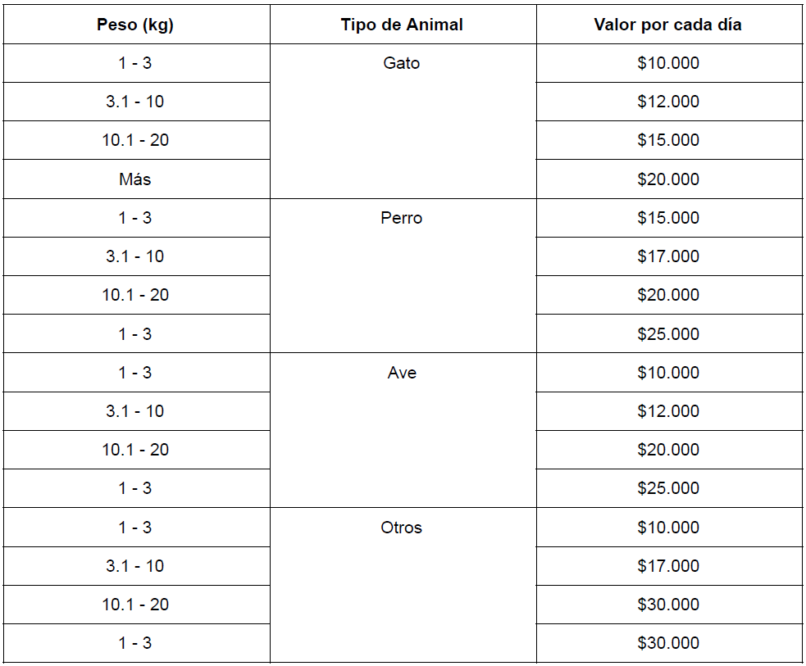

Al costo de la hospitalización diaria se le debe sumar el costo de los medicamentos, de acuerdo a la cantidad de dosis del medicamento que se le han aplicado al animalito.

La aplicación debe permitir dar de alta a un animalito que haya estado hospitalizado, una vez se da de alta a un paciente se elimina la relación de su historia clínica con el mini cuarto y se debe guardar en un historial de historias clínicas, por lo cual al dar de alta un paciente la veterinaria desea entregar un informe de los datos de la hospitalización del paciente y poner disponible el mini cuarto. Para la veterinaria también es importante conocer cuánto han sido sus ingresos por concepto de hospitalizaciones y permitir saber el número del mini cuarto que ocupa una mascota basado en su nombre.

Finalmente, la veterinaria le ha solicitado poder consultar en el historial de historias clínicas si una mascota ya ha tenido una hospitalización anterior cada vez que se va a crear una nueva historia clínica, en caso de que exista la historia clínica anterior debe anexarse en la nueva historia clínica.

REQUERIMIENTOS FUNCIONALES

* La veterinaria desea poder registrar a sus clientes humanos y sus mascotas.
* Se debe crear la historia clínica de la mascota, con los datos iniciales correspondientes a la mascota
  + cada persona se desea conocer el nombre, la identificación, la dirección, y el teléfono de contacto.
  + Una persona puede tener 1 o más mascotas
  + cada mascota se desea conocer el nombre, el tipo de animal (Por ahora se especifican perro, gato, ave y otros), la edad y el peso.
* De cada medicamento recetado se desea conocer el nombre, la dosis, el costo por dosis y la frecuencia con la cual se debe administrar al animalito.
* se requiere poder realizar un informe de las historias clínicas de los pacientes hospitalizados en el momento de la consulta del reporte.
* Consultar los datos de contacto del dueño de un animalito hospitalizado a partir del nombre de su dueño o del nombre del animalito.
* Se desea calcular el costo de una hospitalización.
  + teniendo en cuenta que cada día de hospitalización tiene un costo, el cual se calcula con una tabla dada.

LISTADO DE DIAGRAMA DE CLASES

1. Veterinary
2. Clients
3. Pets
4. SmallRoom